Целый день трезвонит Таня:- Мы заведуем бинтами,Мы с Тамарой ходим парой,Санитары мы с Тамарой.
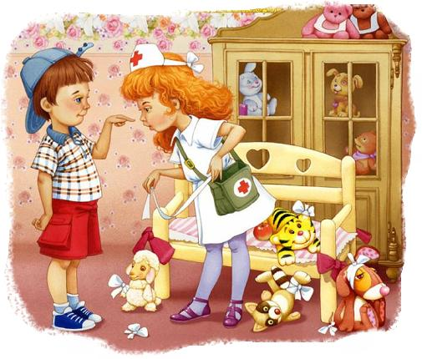Если что-нибудь случится,Приходите к нам лечиться.Мы умеем класть компресс:Мы с Тамарой красный Крест.Можем сделать вам припарки,Дать целебную траву!Мы с Тамарой санитарки,Я недаром вас зову.Санитарам не везёт:Есть и марля, есть и йод,Не хватает пустяков -Нет ни ран, ни синяков…Наконец, нашлась работаИ для Красного Креста.Наконец ушибся кто-то. Санитары! На места!Вата валится из рук?Почему у Тани вдругНа лице такой испуг?
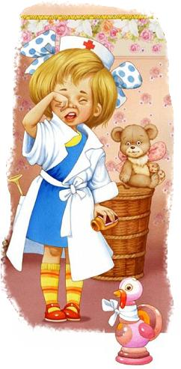Почему у Тани вдругРуки Танины ослабли:- Ой, у Вовочки порез!И, увидев крови капли,Разревелся Красный Крест.- Вот, ребята, йод и вата,Вот и марля и бинты...Только я не виновата,Забинтуй, Тамара, ты! -Целый день трезвонит Таня:- Мы заведуем бинтами.Мы с Тамарой ходим парой,Санитары мы с Тамарой.Может, сделать вам припарки?Дать целебную траву?Мы с Тамарой санитарки:Тамара лечит, я - реву...
Иллюстрации: Елена Алмазова и Виталий Шваров

